Bonjour à tous
Je m'appelle Margherita, je suis italienne et j'étudie l'économie à la Sorbonne à Paris.
À ma façon, j'ai toujours essayé de rendre le monde meilleur.
Mon rêve est donc d'aider les personnes moins chanceuses que moi. J'aimerais faire du bénévolat dans un pays en développement. Je voudrais fonder une organisation non gouvernementale pour éduquer les enfants et leur apprendre les mathématiques, l'anglais et d'autres matières.
J'aimerais réaliser ce projet lorsque j'aurai terminé ma maîtrise.
Pour ce faire, j'ai besoin d'un financement important. J'espère que vous pourrez m'aider. Investir dans l'éducation est également nécessaire pour notre avenir.

Bonjour!
Je m'appelle KHANDEKAR Vaibhavi.
Je suis Indienne.
J'étudie l'économie à Psme.
Mon rêve est de visiter Newyork aux États-Unis.
Je suis inspirée par les séries américaines comme Friends et The bold Type.
Je voudrais aller à Central Park et voir la Statue de la Liberté.
Je voudrais faire du shopping à Manolo Blahnik, manger de la cusine américaine et aller à LA.

J’envoie les devoirs: Mon Reve.
Passez un merveilleux weekend.
Je suis un Italien
en particulier le hip hop
J'ai le rêve
Il a révolutionné
Je pense
financer
l'invité spécial
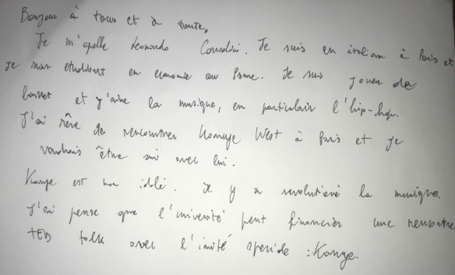

J’aime la cuisine française, indonésienne, chinoise
C’est tout
Je vous remercie de votre attention

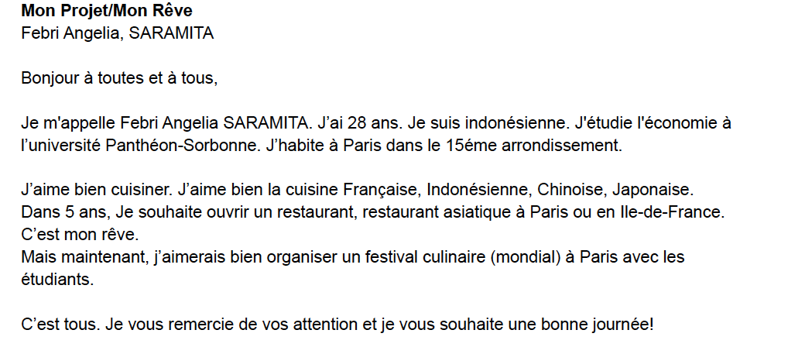
Je m'appelle Mónica, je viens du Honduras. Je suis étudiante en économie á la Sorbonne. J'aime lire, regarder des films et voyager. J'ai beaucoup de rêves… je voudrais visiter Disney avec mon amie Mira et aussi manger des pâtes avec mes amis Margarita et Leonardo en Italie. Je rêve de visiter la grand muraille avec Mansong et Ming, et aller à Strasbourg à Noël avec mon mari.
“Bonjour a tous,
Je m'appelle mira el mir et je suis libanaise mais j'habite à Paris. J'étudie l'économie à l'Université Panthéon Sorbonne. Noël est ma saison préférée. C'est pourquoi, je voudrais visiter Disneyland Paris pendant Noël pour regarder la parade. Je voudrais goûter les snacks et voir les décorations.
Merci de votre attention! “

Bonjour !
Je m’appelle Ming Yang.
Je suis chinois .
Je suis étudiant en économie au PSME à la Sorbonne .
Mes hobbies cuisinent et voyagent .sont la cuisine et les voyages
Mon projet est un voyage en Décembre. décembre
Je voudrais aller au musée du Débarquement de Normandie. Parce que le débarquement en Normandie a été un tournant dans la Seconde Guerre mondiale, la Normandie est un endroit très mémorable. Et c'est pas très loin de Paris, je n'ai besoin que de 3 jours de vacances et d'un petit budget.
Je suis étudiante en économie au PSME à La Sorbonne. Je suis chinoise.
Je vous présente mon voyage de Noël. Je veux voudrais aller à Strasbourg pour voir le marché de Noël. Mon ami amie Febri et moi projetons de partir de Paris, acheter des billets de train (sur SNCF) et séjourner dans un AIRBN
Bonjour!
Je m'appelle Mina. Je suis Egyptien égyptien et j' habite au je viens de Louxor. J'ai 24 ans et j'ai une sœur et un frère. J'ai étudié l'économie à l'Université américaine du Caire et j'y travaille comme assistant d'enseignement. J'aime voyager, le football et la pêche. En ce moment j'étudie l'économie pour mon master à l'Université Panthéon Sorbonne. J'aime mon temps mon séjour en France et j'aime Paris.
Et votre projet ?
Merci de votre attention
Je m'appelle Nipun. Je suis Indien indien Je suis étudiante étudiant en économie à la Sorbonne. J'aime voyager et lire. J'aimerais essayer le ski. Mon rêve est de visiter la station de ski de Zermatt. Je prévois de rendre visite à mon cousin qui vit à Zurich.
Nom: Gabriella Ann Patone
Nationalité: Américaine
Études: Économie & Les droits des femmes
Centre d'intérêts: centres d’intérêt : Féminisme, Vin et Yoga
Je veux acheter un vieil immeuble à Houston, au Texas.
Ensuite, je vais rénover le bâtiment pour la communauté.

